|  |  |
| --- | --- |
|  |  |
|  |  |
|  |  |
|  |  |
|  |  |
|  |  |
|  |  |
|  |  |
|  |  |
|  |  |
|  |  |
|  |  |
|  |  |
|  |  |
|  |  |
|  |  |
|  |  |
| PHÂN TÍCH & THIẾT KẾ ĐỀ TÀI CARD PROCESSING | |
| Đồ án Phát Triển Ứng Dụng Hệ Thống Thông Tin Hiện Đại | |
|  | |
|  |  |
|  |  |
|  |  |
|  |  |
|  |  |
|  |  |
|  |  |
|  |  |
|  |  |
|  |  |
|  |  |
|  |  |
|  |  |
|  |  |
|  |  |
|  | Nhóm HNT |
|  | 1542225 - Nguyễn Phạm Minh Hiếu |
|  | 1542252 - Nguyễn Trần Tài Nhân |
|  | 1542253 - Huỳnh Thanh Nhân |
|  | 1542267 - Chung Tuấn Tài |
|  | 1542275 - Phạm Thị Cẩm Thu |

**Bảng ghi nhận thay đổi tài liệu**

|  |  |  |  |
| --- | --- | --- | --- |
| **Ngày** | **Phiên bản** | **Mô tả** | **Người thay đổi** |
| 16/3/2017 | 0.1 | Thêm đặc tả, activity truy hồi  Thêm Use case nghiệp vụ | Chung Tuấn Tài |
| 17/3/2017 | 0.2 | Thêm đặc tả, activity Đăng ký tham gia hệ thống thanh toán thẻ tín dụng  Đặc tả + Activity Diagram: Update merchant, Tạo mới một agent, Gửi thông báo cho agent qua hệ thống nội bộ, Xem chi tiết các agent theo các view khác nhau, Xem thông tin profile merchant | Hiếu Nguyễn |
|  |  |  |  |

**MỤC LỤC**

I. Kiến trúc tổng quan 3

II. Phân tích nghiệp vụ 3

1. Sơ đồ usecase nghiệp vụ 3

2. Đặc tả usecase nghiệp vụ 3

1.1. Đặc tả bảng 3

1.2. Đặc tả bằng activity diagram 4

III. Phân tích chức năng hệ thống 5

1. Sơ đồ usecase hệ thống 5

2. Đặc tả usecase hệ thống 5

2.1. Đặc tả bằng bảng 5

1.3. Đặc tả bằng activity diagram 6

IV. Sơ đồ lớp mức phân tích 6

V. Lược đồ cơ sở dữ liệu 6

1. Lược đồ cơ sở dữ liệu 6

2. Đặc tả bảng 6

# Kiến trúc tổng quan

# Phân tích nghiệp vụ

## Sơ đồ usecase nghiệp vụ

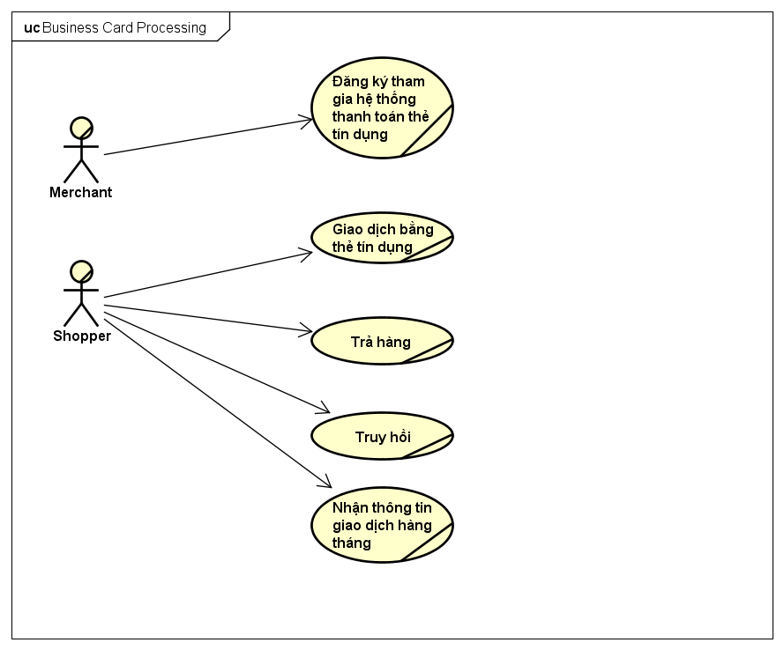

## Đặc tả usecase nghiệp vụ



### Đặc tả bảng

|  |  |
| --- | --- |
| *Tên Use Case* | Đăng ký tham gia hệ thống thanh toán thẻ tín dụng |
| *Mô tả* | * UC bắt đầu khi merchant mong muốn tham gia hệ thống của master * UC mộ tả quá trình kết nạp merchant vào hệ thống |
| *Dòng cơ bản* | 1. Master nhận yêu cầu kết nạp vào hệ thống của merchant 2. Master kiểm tra điều kiện cần 3. Master tiến hành các thủ tục hợp đồng 4. Master tiến hành cài đặt các cơ sở hạ tầng cần thiết cho merchant. |
| *Dòng thay thế* | * A2: Tại bước 2, nếu điều kiện cần thiết của merchant không thỏa thì kết thúc usecase. * A3: Tại bước 3, nếu merchant không ký kết hợp đồng thì kết thúc usecase |

|  |  |
| --- | --- |
| *Tên Use Case* | Truy hồi |
| *Mô tả* | * UC bắt đầu sau khi shopper nhận được bản sao kê vào cuối kỳ và cảm thấy bản sao kê không chính xác, shopper yêu cầu ngân hàng xem xét lại các giao dịch * UC mộ tả quá trình xem xét lại các giao dịch của shopper. |
| *Dòng cơ bản* | 1. Ngân hàng nhận yêu cầu xem xét lại giao dịch. 2. Ngân hàng truy vấn thông tin 3. Ngân hàng yêu cầu merchant xác nhận lại giao dịch 4. Nếu lỗi ở merchant, ngân hàng chỉnh sửa thông tin cho shopper. |
| *Dòng thay thế* | * A4: Tại bước 4 nếu không có lỗi xảy ra thì giao dịch vẫn giữ nguyên. |

### Đặc tả bằng activity diagram

* + 1. Đăng ký tham gia hệ thống thanh toán thẻ tín dụng

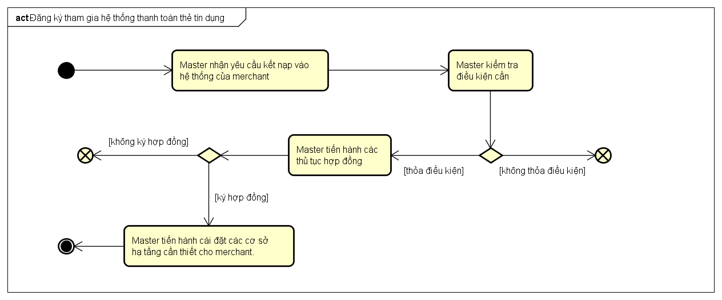

* + 1. Truy hồi

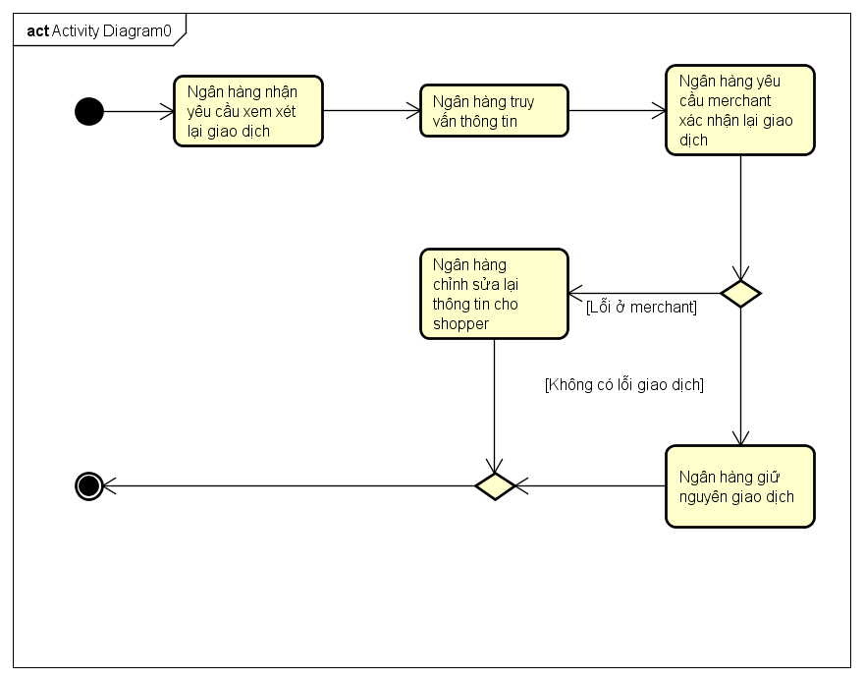

# Phân tích chức năng hệ thống

## Sơ đồ usecase hệ thống

## Đặc tả usecase hệ thống

### Đặc tả bằng bảng

|  |  |
| --- | --- |
| *Tên use case* | Update Merchant |
| *Tóm tắt* | Master cập nhật lại merchant (Inactive, Active, Update Profile..) |
| *Tác nhân* | Master |
| *Use case liên quan* | Không có |
| *Dòng sự kiện chính* | 1. Master mở danh sách các Merchant 2. Master chọn một Merchant cần Update 3. Master chỉnh sửa / cập nhật lại các thông tin hoặc chọn Inactive hoặc Active Merchant 4. Master chọn Cập nhật 5. Hệ thống hỏi lại có muốn Cập nhật 6. Hệ thống thông báo Cập nhật thành công |
| *Dòng sự kiện phụ* | * A5: Tại bước 5, nếu Master chọn không thì kết thúc UseCase |
| *Điều kiện tiên quyết* | Master đã đăng nhập |
| *Hậu điều kiện* | Merchant được update lại xuống CSDL |

|  |  |
| --- | --- |
| *Tên use case* | Tạo mới một agent |
| *Tóm tắt* | Master tạo mới một agent |
| *Tác nhân* | Master |
| *Use case liên quan* | Không có |
| *Dòng sự kiện chính* | 1. Master chọn Tạo Agent 2. Master cập nhật đầy đủ thông tin 3. Master chọn Lưu lại 4. Hệ thống thông báo lưu thành công |
| *Dòng sự kiện phụ* | Không có |
| *Điều kiện tiên quyết* | Master đã đăng nhập |
| *Hậu điều kiện* | Một agent mới được tạo và được lưu xuống CSDL |

|  |  |
| --- | --- |
| *Tên use case* | Gửi thông báo cho các agent qua hệ thống nội bộ |
| *Tóm tắt* | Master gửi thông báo cho các agent |
| *Tác nhân* | Master |
| *Use case liên quan* | Không có |
| *Dòng sự kiện chính* | 1. Master chọn một hoặc nhiều hoặc tất cả Agent cần gửi 2. Master chọn Gửi 3. Hệ thống thông báo Gửi thành công |
| *Dòng sự kiện phụ* | Không có |
| *Điều kiện tiên quyết* | Master đã đăng nhập |
| *Hậu điều kiện* | Các Agent nhận được thông báo từ Master |

|  |  |
| --- | --- |
| *Tên use case* | Xem chi tiết các Merchant theo các View khác nhau |
| *Tóm tắt* | Agent xem chi tiết thông tin các Merchant |
| *Tác nhân* | Agent |
| *Use case liên quan* | Không có |
| *Dòng sự kiện chính* | 1. Agent chọn theo View cần xem (Vùng miền, loại merchant, doanh thu,…) 2. Agent chọn Xem 3. Hệ thống hiển thị chi tiết Merchant theo View mà Agent đã chọn |
| *Dòng sự kiện phụ* | Không có |
| *Điều kiện tiên quyết* | Agent đã đăng nhập |
| *Hậu điều kiện* | Không có |

|  |  |
| --- | --- |
| *Tên use case* | Xem thông tin Profile |
| *Tóm tắt* | Merchant chọn xem thông tin của mình |
| *Tác nhân* | Merchant |
| *Use case liên quan* | Không có |
| *Dòng sự kiện chính* | 1. Merchant chọn xem thông tin 2. Hệ thống hiển thị thông tin profile của Merchant |
| *Dòng sự kiện phụ* | Không có |
| *Điều kiện tiên quyết* | Merchant đã đăng nhập |
| *Hậu điều kiện* | Không có |

### Đặc tả bằng activity diagram

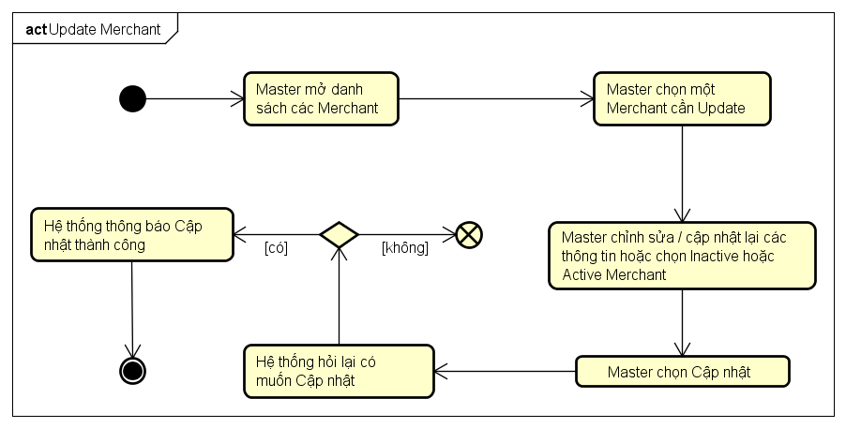

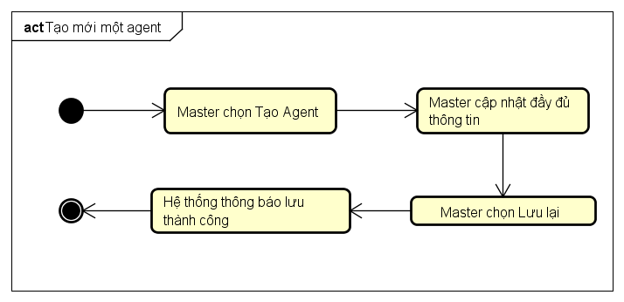

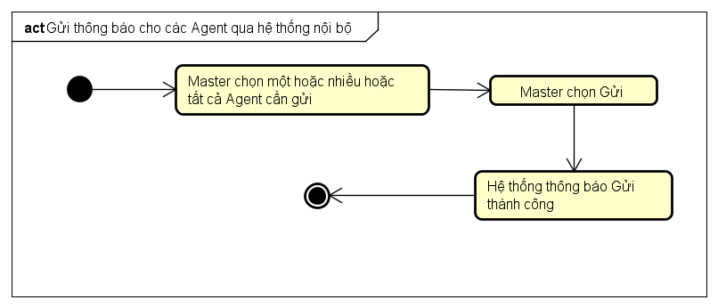

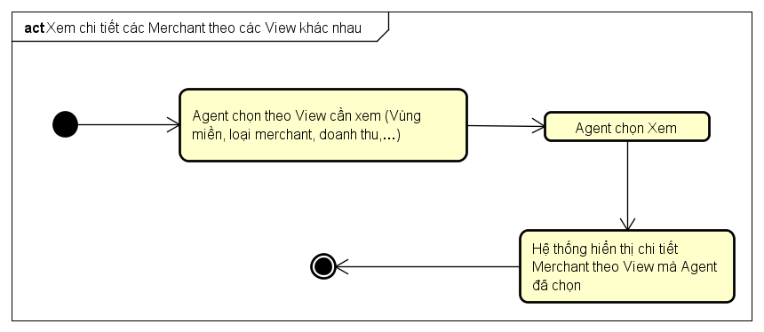

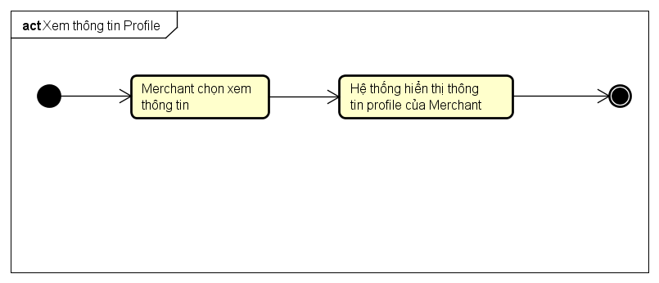

# Sơ đồ lớp mức phân tích

# Lược đồ cơ sở dữ liệu

## Lược đồ cơ sở dữ liệu

## Đặc tả bảng

**TBL_EMPLOYEE**: Bảng nhân viên

|  |  |  |  |  |
| --- | --- | --- | --- | --- |
| STT | Tên thuộc tính | Kiểu dữ liệu | Ràng buộc | Ý nghĩa / Ghi chú |
| 1 | EmployeeID | varchar | Khóa chính | ID của nhân viên |
| 2 | Username | varchar |  | Tài khoản đăng nhập của nhân viên |
| 3 | Password | varchar |  | Mật khẩu đăng nhập |
| 4 | EmployeeName | nvarchar |  | Họ tên nhân viên |
| 5 | IDCardNo | varchar |  | Số CMND |
| 6 | Address | nvarchar |  | Địa chỉ |
| 7 | Phone | varchar |  | Điện thoại |
| 8 | Sex | varchar |  | Giới tính (Nam/Nữ) |
| 9 | EmployeeType | int |  | Loại nhân viên (Giám đốc/Nhân viên) |
| 10 | IsActive | int |  | Còn làm/Còn hoạt động hay không |